**章末复习　考法探究&素养提升**



1. (多选)下列说法错误的是(　　)

A. 若＝，则必有点*A*与*C*重合，点*B*与*D*重合， *AB*与*CD*为同一线段

B. 若***a·b***<0，则〈***a, b***〉是钝角或180°

C. 若***a***是直线*l*的一个方向向量，则*λ****a***(*λ*∈**R**)也是*l*的一个方向向量

D. 若非零向量***a, b, c***满足***a***与***b, b***与***c, c***与***a***都是共面向量，则***a, b, c***必共面

2. 已知向量***a***＝(2, －1, 3)，***b***＝(－4, *x*＋1, *y*－2)，若***a***∥***b***，则*x*＋*y*的值为(　　)

A. －6 B. －5

C. －4 D. －3

3. 已知向量＝(2, 2, 1), ＝(4, 5, 3)，则平面*ABC*的一个单位法向量为(　　)

A. B.

C. D.

4. (多选)已知点*P*是▱*ABCD*所在平面外的一点，如果＝(2, －1, －4), ＝(4, 2, 0), ＝(－1, 2, －1)，那么下列判断正确的有(　　)

A. *AP*⊥*AB* B. *AP*⊥*AD*

C. 是平面*ABCD*的法向量 D. ∥

5. 已知平面*α*的一个法向量为***n***＝(－2, －2, 1)，点*A*(－1, 3, 0)在平面*α*内，则点*P*(－2, 1, 4)到平面*α*的距离为(　　)

A. 10 B. 3

C. D.

6. 在棱长为1的正方体*ABCD*­*A*1*B*1*C*1*D*1中， *E*为*A*1*D*1的中点，则点*C*1到直线*CE*的距离为(　　)

A. B.

C. D.

7. 在空间四边形*OABC*中，*M, N*分别是对边*OA, BC*的中点，点*G*在线段*MN*上，且＝2.设＝*x*＋*y*＋*z*，则*x*＝________， *y*＝________，*z*＝________.

8. 已知向量***a, b***不共线，且满足|***a***|＝2，|***b***|＝3，(3***a***＋2***b***)⊥(*λ****a***－***b***)，则*λ*＝________.



9. 如图，把等腰直角三角形*ABC*沿斜边上的高*AD*折成直二面角*B*­*AD*­*C*，则直线*BD*与平面*ABC*所成角的正切值为(　　)

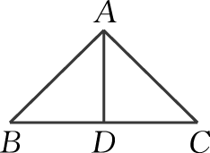⇨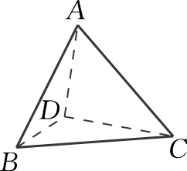

A. 　　　　　　　　　 B.

C．1 　　　　　　　　　 D.

10. 如图，在三棱柱*ABC*­*A*1*B*1*C*1中，棱*AB, AC, AA*1两两垂直， *AB*＝*AC*＝*AA*1，点*M, N*分别在*BB*1, *CC*1上．若平面*AMN*与平面*ABC*所成的角为，则当*B*1*M*的长最小时，∠*AMB*的大小为(　　)

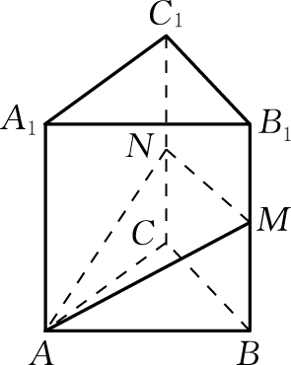

A. B.

C. D.

11. 已知***e***1, ***e***2, ***e***3是三个不共面的非零向量，且向量***a***＝2***e***1－***e***2＋***e***3, ***b***＝－***e***1＋4***e***2－2***e***3, ***c***＝11***e***1＋5***e***2＋*λ****e***3.若向量***a, b, c***共面，则*λ*＝________.

12. 已知正方体*ABCD*­*A*1*B*1*C*1*D*1的棱长为2，则异面直线*DA*1与*AC*的距离为________．

13. 如图，棱柱*ABC*­*A*1*B*1*C*1为直三棱柱，在底面*ABC*中， *CA*＝*CB*＝1, ∠*BCA*＝90°， *AA*1＝2, *M, N*分别为*A*1*B*1, *A*1*A*的中点．

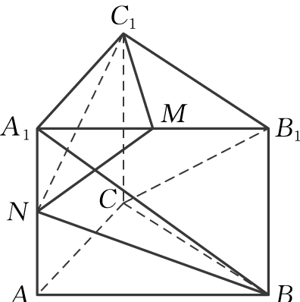

(1) 求异面直线*BA*1与*CB*1所成角的余弦值；

(2) 求证：*BN*⊥平面*C*1*MN*.

14. 已知正三棱柱*ABC*­*A*1*B*1*C*1的侧棱长和底面边长均为1, *M*是*BC*的中点， *N*是侧棱*CC*1上的点，且*CN*＝2*C*1*N*.

(1) 求二面角*B*1­*AM*­*N*的余弦值；

(2) 求点*B*1到平面*AMN*的距离．